Víctor Manuel Peiró Martínez
FIIS 1ºA Arquitectura de Ordenadores
Apuntes

Contenido
Tema 1 – Introducción e Historia 2
1.1 – Conceptos Básicos 2
1.2 – Antecedentes Históricos 2
1.3 – Ordenadores Históricos 3
1.4 – Maquina de Turing 3
1.5 – Arquitectura Von Neumann 3
1.6 – Generaciones de Ordenadores 4
1.7 – Niveles de Abstracción 5
Tema 2 – Hardware 7
2.1 – Placa Base 7
2.2 – Memoria RAM 7
2.3 – Memoria ROM 8
2.4 – Almacenamiento 9
2.5 – Procesadores 11
Tema 3 – Principios del Algebra de Boole 12
3.1 – Algebra de Boole 12
3.2 – Puertas Lógicas 14
Tema 4 – Aritmética 17

Tema 1 – Introducción e Historia

– Conceptos Básicos
Ordenador: Dispositivo Programable, formada por circuitos electrónicos capaz de procesar información
- Problemas:
  - Variedad de Sistemas → Cada uno con sus características
  - Rápido Avance Tecnológico →Consistentes apariciones nuevas
- Surgen para automatizar cálculo y gestión de datos
- Inicialmente basados en tarjetas perforadas
Arquitectura de Ordenadores: El estudio del hardware de que equipos que conforman un sistema informático
- Integración de hardware y software
- Posibilidad de Escalado de los sistemas informáticos
- Abstracción para permitirlos al uso de usuarios no técnicos

– Antecedentes Históricos
Abaco: Permite realizar una serie de operaciones aritméticas
- Serie de cuentas colocadas en unos alambres que tienen un valor en función de su posición
La Pascalina: Serie de engranajes que permiten realizar una serie de operaciones aritméticas
- 8 dígitos en base decimal
Calculadora de Leibniz: Permite multiplicar y dividir simulando el desplazamiento que realizamos hacia la izquierda cuando multiplicamos a mano
Telar de Jacquard: Telar automático con tarjetas perforadas que indican el patrón de diseño a seguir en la confección
- Primera máquina programada
Máquina de Babbage: Máquina Diferencial capaz de construir tablas de logaritmos y trigonométricas
- Fallo por la tecnología para crear engranajes resistentes
- Concibe la idea de crear la maquina analítica
- Ada Lovelace: Introduce la algoritmia
Algoritmo: Al-Juarismi creador del concepto de los algoritmos y del álgebra.

Máquina Tabuladora: Creada para calcular el censo con tarjetas perforadas
- 300 tarjetas/min
- Al principio solo los gobiernos más ricos podían pagar la factura

– Ordenadores Históricos
No se puede atribuir a una persona la creación del ordenador.
Babbage: Padre del Ordenador
Torres Quevedo: Padre de la primera máquina de contar
Z3: Primera máquina programable y completamente autónoma
Mark I o Mark II: Primer ordenador electromecánico
- Basada en la máquina de Babbage
- Operaciones básicas y movimiento parabólico
- Entrada de Datos: Cintas Perforadas y Instrucciones con Tarjetas Perforadas
- Bug: Error de Programación
Colossus: Usada para leer comunicaciones cifradas
- Basada en los sistemas de Turing
ENIAC: Primera computadora de propósito general
- Electronic Numerical Integrator and Calculator
- Podía ser reprogramada

– Maquina de Turing
Turing: Desarrolla su máquina para descodificar el enigma (máquina alemana)
Contiene una cinta infinita, con un cabezal de lectura/escritura y un autómata móvil.
Puede resolver cualquier problema computable
Puede simular la lógica de cualquier algoritmo computable

– Arquitectura Von Neumann
Concepto del Programa Almacenado: Puede cambiar el cerebro a mi maquina
CPU: Conjunto entre ALU y el CU, conocido como el procesador
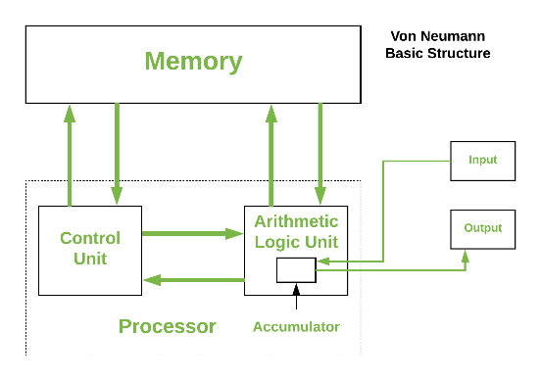
Componentes:
- Unidad de Entrada y Salida
- Memoria:
  - Compuesta por un conjunto de celdas de tamaño idéntico
  - Se almacenan datos e instrucciones
  - Se pueden acceder a estos datos mediante una dirección que las identifica
  - Las celdas se pueden leer y escribir
- Unidad Aritmético Lógica (ALU):
  - Utilizado para cálculos aritméticos y lógicos
  - Contiene los registros
- Unidad de Control (CU):
  - Encargada de leer instrucciones guardadas en la memoria y generar las señales de control necesarias para la misma
  - La instrucción actual está guardada en un puntero llamado el contador del programa (PC)

– Generaciones de Ordenadores
Primera Generación (1940-1952):
- Funcionan con válvulas de vacío
- Consume mucha energía.
- Tamaños considerables ya que se separar las válvulas para evitar el sobrecalentamiento
- Uso de tarjetas perforados y cintas magnéticas
- Solamente programables en lenguaje máquina
6.2 - Segunda Generación (1952 - 1964):
- Se sustituyen válvulas de vacío por transistores
- Hechos con silicio
- Más pequeño y barato
- Disipa mejor el calor

Tercera Generación (1964-1971)
- Aparición de la microelectrónica y circuitos integrados
- Permite sustituir a los circuitos fabricados con componentes discretos
- Aparecen puertas lógicas, celdas de memoria y circuitos de interconexión
- Almacenamiento a cabo de celdas de memoria
- Procesamiento de Datos: Realizado por puertas lógicas
- Transferencias de datos: La información
- Precio Invariable del chip
6.4 - Cuarta Generación (1971-1981)
- Se reduce tiempo de computación a 10 segundos
- Mas de 10000 puertas lógicas por chip
- Primer ordenador accesible para todo el mundo
6.5 - Quinta Generación (1981 – Actualidad)
- Procesamiento en paralelo y superconductores

– Niveles de Abstracción
Niveles:
- Elementos de entrada
- Elementos de salida
- Normas/ reglas para obtener los elementos de salida basándose en los elementos de entrada
Abstracción: Del nivel físico a las aplicaciones
Implementación: De aplicaciones al nivel físico
Nivel Físico:
- Material físico.
- Semiconductores como el silicio
- Permite controlar el flujo de los electrones por el
- Con él se construyen transistores, diodos, resistencias etc.
Nivel Electrónico
- Circuitos Electrónicos (transistores, diodos, resistencias etc.)
- Con ellos se crear puertas lógicas y biestables
Nivel Lógico
- Puertas Lógicas y Biestables conectados creando circuitos combinacionales y secuenciales
- Estos circuitos son multiplexores, contadores, sumadores, registros, ...
Nivel Transferencia de Registros
- Registros
- Circuitos Combinacionales y Secuenciales
- Elementos de interconexión que permite el intercambio de información entre los 2 primeros
- Salen conjuntos de transferencias elementales posibles en la ruta de datos construida por los 3 elementos anteriores
Lenguaje Máquina
- Frontera entre el hardware y el software
- Las transferencias se asocian con las instrucciones y el orden en las que se ejecutan
- Primer nivel en el que sus elementos básicos no son físicos
- Nivel queda definido como:
  - El repertorio de instrucciones
  - La memoria y el conjunto de registros
Software Básico (Sistema Operativo)
- Gestor de determinados recursos del nivel máquina que por frecuencia y complejidad de uso resulta más eficiente utilizarlos agrupados en una entidad que proporcione dichos servicios
Nivel Lenguajes de Alto Nivel
- Lenguajes de programación con una sintaxis parecida al lenguaje natural y alejado del lenguaje máquina
- Requiere traducción a nivel máquina por un compilador o intérprete
Algoritmos
- Resolución de un problema mediante un conjunto de reglas aplicadas de forma sistemática y ordenada
- Independientes de cualquier máquina o lenguaje de programación
Aplicaciones
- Nivel más alto
- Distintas actividades que se pueden resolver de forma automática

Tema 2 – Hardware

2.1 – Placa Base
BIOS: Permite arrancar de forma organizada en ordenador
- Basic Input Output System
- Etapa previa al SO
- Almacenado en el EEPROM y soportada por una pila CMOS
- Se utiliza para:
  - Configurar arranque
  - Configurar el reloj
  - Configurar los elementos de entrada/salida
Chipset: Conjunto de chips interconectados para el control de los componentes de la placa base
- Contiene un puente norte encargado de la memoria y un puente sur encargado de los dispositivos de entrada/salida
- Sistema causaba mucho cuello de botella
- PCH: Platform Controller Hub
  - Elimina el north y south bridge
  - Control de memoria y el PCI se asignan al CPU
  - PCH y CPU se unen mediante el DMI (Direct Media Interface)
Zócalos/Conectores: Permiten conexión de dispositivos de entrada/salida
- Estándar actual: SATA, aunque se sigue usando IDE
- Usados en tarjetas de sonido, video, red
PCI: Peripheral Component Interconnect
- Para conectar periféricos

2.2 – Memoria RAM
Random Access Memory
Almacena temporalmente instrucciones
Es memoria volátil (depende de una corriente eléctrica) de acceso aleatorio
Tipos de RAM: DDR5, DDR4, DDR3, …
Conectadas al ordenador mediante zócalos específicos
Organización: Cuantos chips de capacidad conforman la memoria
Tiempo de Acceso: Para encontrar un dato, se selecciona el banco, luego la fila y finalmente la columna
Frecuencia: Frecuencia de acceso de la memoria

2.3 – Memoria ROM
Read Only Memory
No volátil (no depende de alimentación eléctrica)
No sirve como memoria principal ya que es muy cara, más lenta y tiene un límite máximo de escritura
Tipos:
- ROM (Read Only Memory): Solo Lectura, Contenido inalterable
- PROM (Programmable Read Only Memory): ROM que puede programarse una sola vez
- EPROM (Erasable Programmable Read Only Memory): ROM que se puede borrarse por completo (mediante luz UV) después de ser reprogramada
- EEPROM(Elastically Erasable Programmable Read Only Memory): Puede ser borrada y modificada por software

2.4 – Almacenamiento
Todo equipo necesita almacenamiento no volátil para guardar programas
Primero fueron los discos magnéticos
Disco Duro principal dispositivo de almacenamiento del PC
Pero se reemplazan por discos de estado sólido
Se siguen usando discos magnéticos en datacenters y como almacenamiento masivo y económico.
Disco Duro (HD):
- Componentes:
  - Disco Magnético
  - Cabezal de Lectura/Escritura
  - Actuador
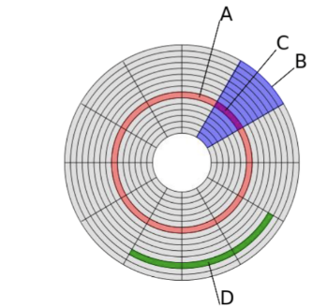
- Arquitectura:
  - A: pistas
  - B: El disco se divide en sectores
  - C: La intersección entre el sector y el anillo se llama sector de anillo
  - D: Grupo consecutivo de sectores se llama clúster
- Características:
  - Tiempo medio de acceso: Tiempo que tarda en situarse la aguja en la pista y sector deseado
  - Tiempo medio de búsqueda: Tiempo que tarda la aguja en situarse en la pista deseada
  - Tiempo de lectura/escritura: Tiempo que tarda el disco en escribir/leer información
  - Latencia Media: Tiempo medio que tarda la aguja en situarse en el sector deseado
  - Velocidad de Rotación: Revoluciones por minuto de los platos
  - Valores Típicos: 5400,7200 y 15000 rpm
  - Tasa de Transferencia: Velocidad a la que el ordenador puede transmitir información cuando la aguja está colocada

Unidad de Estado Solido (SSD):
- Memoria no volátil(flash) para almacenar datos
- Utilizan almacenamiento NAND flash
  - Mayor capacidad que las SDRAM, pero mayor tiempo de acceso
- Forma m.2: Permite velocidad de transferencia mayores
- Ventajas:
  - No tiene parte mecanicas
  - Mejor tiempo medio de fallos
  - No hay fragmentación
- Desventajas:
  - Menor vida útil
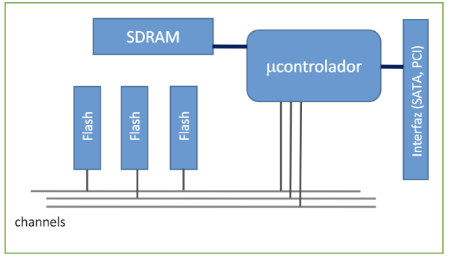
  - Se encuentran soluciones híbridas con SSDs para programas y HDs para datos
- Arquitectura:
  - Microcontrolador: Pequeña CPU que contiene la inteligencia de tu SSD
  - SDRAM: Memoria Auxiliar del microcontrolador
  - Interfaz: Comunicación con el driver
  - Bancos de Memoria Flash: Almacenan los datos
  - Channels: Buses para el intercambio de información entre el microcontrolador y los bancos de memoria
- SSD tiene su propio sistema de archivos FFS (Flash File System).
- Wear Leveling: Distribución de los ficheros en la memoria para no estresar unas pocas zonas

2.5 – Procesadores
Cerebro y corazón del PC
Su evolución se basa en la evolución de sus componentes
CPU (Central Processing Unit): Encargada de interpretar instrucciones del hardware
- Características:
  - Frecuencia del Reloj: Velocidad del procesador
  - Consumo Energético
  - Numero de Núcleos: Cuantos más núcleos, más tareas se pueden realizar simultáneamente
  - Memoria Caché: Memoria Local del Procesador
- Límites de Las Prestaciones:
  - Potencia: Los primeros micros no usaban disipadores. Ahora se necesitan disipadores, ventiladores y refrigeración líquida
  - Frecuencia: Frecuencia del reloj limitada a 4GHz, Limitada por el tiempo que se tarda en cargar y descargar los transistores
  - Tensión de alimentación: Se va disminuyendo poco a poco
  - Potencia Estática: A menor tensión aumenta la corriente de fugas de los transistores
  - Número de Transistores: Ver Ley de Moore
- Ley de Moore: El número de transistores se duplica cada 24 meses
  - La ley dejará de funcionar en 2025
GPU (Graphics Processing Unit): Da apoyo en la CPU en tareas sobre todo gráficas

Tema 3 – Principios del Algebra de Boole

3.1 – Algebra de Boole
Los ordenadores sólo entienden en binario
George Boole desarrolla una teoría matemática para manejar variable de sólo 2 valores
Definición: Para una variable x con x = 0 o x = 1
- Existe la operación complemento: $\overline{1}=0$ y viceversa
- Existe la operación producto lógico:
  - 0·0 = 0
  - 0·1 = 0
  - 1·0 = 0
  - 1·1 = 1
- Existe la operación suma lógica:
  - 0 + 0 = 0
  - 0 + 1 = 1
  - 1 + 0 = 1
  - 1 + 1 = 1
- El producto tiene preferencia sobre la suma
Propiedades y Leyes de Morgan:
- Identidad:
  - a+1 = 1
  - a +0 = 0
  - a·1 = a
  - a·0 = 0
- Elemento Inverso:
  - $\overline{0}=1$
  - $\overline{1}=0$
- Idempotencia:
  - a + a = a
  - a · a = a
- Involución:
  - $\overset{̿}{a}=a$
- Asociativa:
  - a + (b+c) = (a+b) + c
  - a · (b·c) = (a·b) · c
- Absorción:
  - a + (a·b) = a
  - a · (a+b) = a

- Leyes de Morgan:
  - $\overline{a+b}= \overline{a}·\overline{b}$
  - $\overline{a·b}= \overline{a}+\overline{b}$
- Propiedades Extra:
  - $a+ \overline{a}·b=a+b$
  - $a·\left(\overline{a}+b\right)=a·b$
Representación de Sistemas Digitales:
- Fórmula: x·y
- Tablas de Verdad: Tabla que muestra las salidas del sistema digital dependiendo de las entradas
- Circuitos lógicos dependientes de puertas lógicas

3.2 – Puertas Lógicas
Nombre | Símbolo | Función | Tabla De Verdad
AND | 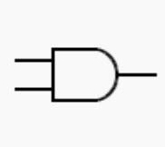 | F = A·B | A B F  0 0 0  0 1 0  1 0 0  1 1 1
OR | 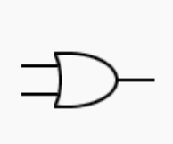 | F=A+B | A B F  0 0 0  0 1 1  1 0 1  1 1 1
NOT | 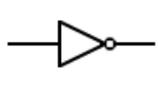 | F = A | A F  0 1  1 0
NAND | 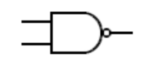 | F = A·B | A B F  0 0 1  0 1 1  1 0 1  1 1 0
NOR | 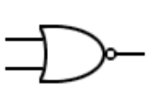 | F=A+B | A B F  0 0 1  0 1 0  1 0 0  1 1 0
XOR | 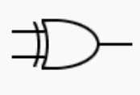 | F = A$⊕$B | A B F  0 0 0  0 1 1  1 0 1  1 1 0

Agrupación de Puertas Lógicas:
- Las puertas lógicas se pueden combinar para generar circuitos lógicos complejos
- Es posible generar puertas lógicas a partir de otras
- Algunas puertas, al agruparse componen un conjunto de puertas funcionalmente completo (mediante ellas puedo crear todas las funciones lógicas)
- Ejemplos:
  - AND, NOT, OR es el conjunto funcionalmente completo básico ya que contiene ya que tiene las tres funciones básicas
  - AND, NOT es el conjunto funcionalmente completo ya que podemos implementar OR con ellas
  - A OR B = NOT ((NOT A) AND (NOT B))
  - NAND y NOR por sí solas son un conjunto funcionalmente completo ya que se puede implementar todas las puertas básicas

3.3 – Circuitos
Tipos:
- Combinacionales: Las salidas solo dependen del estado actual de sus entradas
- Secuenciales: Las salidas dependen del estado actual de sus entradas y del estado anterior

3.3.1 – Circuitos Combinacionales
Se componen de un conjunto de puertas interconectadas cuya salida depende del valor de las entradas en ese mismo instante
Retardo entre la aparición de salidas y entradas causado por el retardo de las puertas lógicas
Cada circuito combinacional de n entradas y m salidas se puede definir con:
- Su tabla de verdad: 2n combinaciones de las n entradas con todos los valores de sus m salidas
- Su símbolo: El diagrama del circuito
- Su función booleana: Expresa los valores de la salida en función de sus entradas
Implementación Según Tabla de Verdad:
- Sacar función lógica. Si solo tenemos la tabla de verdad. Busco las combinaciones donde la salida sea 1.
A | B | F
0 | 0 | 0
0 | 1 | 1
1 | 0 | 0
1 | 1 | 1
$$F= \overline{A}·B+A·B$$
- Creamos el circuito añadiendo al lado de una entrada su negada si son necesarios. Si las entradas se multiplican, puerta AND y si se están sumando, puerta OR.
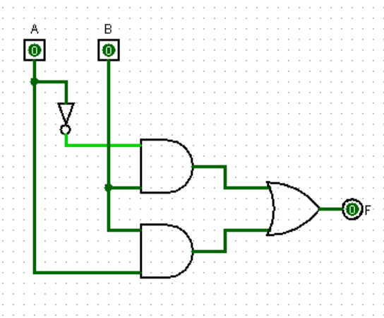
Complejidad y Simplificación:
- La complejidad viene dada por la cantidad de puertas lógicas y conexiones que las componen.
- Se aconseja simplificar la función booleana y el circuito para obtener un circuito equivalente pero más sencillo.
- 2 formas de simplificación:
  - Simplificación Algebraica: Utilizar las propiedades del Algebra de Boole para simplificar un circuito.
  - Mapas de Karnaugh
Mapas de Karnaugh:
- La simplificación se puede hacer de 2 maneras:
  - Suma de productos
  - Producto de Sumas
- Suma de Productos: Se dice que nuestra fórmula es una suma de productos (SOP) si está formada por productos relacionados por una suma.
  - Si tenemos la variable la codificamos como 1 sino como 0
  - Pasos con Ejemplo: A+(B·C)
    - Verificar si es SOP
$$F = \overline{A}B\overline{C} +\overline{A}BC +AB\overline{C}+A\overline{BC}$$
    - Crear esqueleto: Para n entradas debe de haber 2^{n} celdas y entre celdas debe de haber solo un cambio en las variables
 | 00  $$\overline{B}\overline{C}$$ | 01  $$\overline{B}C$$ | 11  $$BC$$ | 10  $$B\overline{C}$$
0
$$\overline{A}$$
1
$$A$$

    - Se coloca un 1 en cada celda donde la expresión aparezca en el SOP
 | 00  $$\overline{B}\overline{C}$$ | 01  $$\overline{B}C$$ | 11  $$BC$$ | 10  $$B\overline{C}$$
0  $$\overline{A}$$ | 0 | 0 | 1 | 1
1  $$A$$ | 1 | 0 | 0 | 1

    - Se agrupan con valor 1 de tamaño sea 2^{n} (2, 4, 8, 16, …) y se elimina la variable que no sea comun
 | 00  $$\overline{B}\overline{C}$$ | 01  $$\overline{B}C$$ | 11  $$BC$$ | 10  $$B\overline{C}$$
0  $$\overline{A}$$ | 0 | 0 | 1 | 1
1  $$A$$ | 1 | 0 | 0 | 1
      - ABC y ABC=AC porque B no es igual
      - ABC y ABC =AB porque C no es igual
      - ABC y ABC = BC porque A no es igual
$$F=A\overline{C}+ \overline{A}B+B\overline{C}$$
    - Eliminar Conjuntos Solapados
$$F=A\overline{C}+ \overline{A}B$$
- Producto de Sumas: Se dice que nuestra fórmula es un producto de sumas (POS) si está formada por sumas relacionadas por un producto.
  - Si tenemos la variable la codificamos como 0 sino como 1
  - Se aplica el mismo algoritmo, pero buscamos adyacentes con 0s
- Circuitos Típicos:
  - Multiplexores: Circuito con varias entradas y una sola salida.
    - Contiene un mecanismo de selección para ver qué entrada pasa a la salida
    - Las entradas de control(n) son potencias de 2. Entonces hay 2n entradas de información
    - Para multiplexores de 8 o más salidas, se suelen utilizar multiplexores de 4 y 2 salidas
  - Demultiplexores: Misma función que los multiplexores, pero con salidas en vez de entradas. 1 entrada, n salidas
  - Decodificadores: Dispone de n entradas y 2n salidas, dependiendo de la entrada se elige la salida

  - Sumador:
    - Semisumador: Suma es una puerta XOR y acarreo una puerta AND
    - Semisumador solo para 2 bits solo. Si queremos sumar más se emplea un sumador completo
    - Para sumador completo, sumamos el resultado con el acarreo del anterior.
    - El sumador completo se puede construir con 2 semisumadores
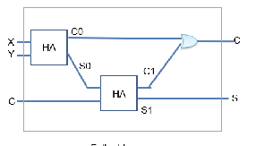

3.3.2 – Circuitos Secuenciales

Tema 4 – Aritmética

4.1 – Sistemas de Numeración
Sistema de Numeración: Conjunto de símbolos que se emplean para la representación de cantidades y las reglas que permiten trabajar con los mismos.
Sistema Posicional: Sistema de numeración en el cual la posición de los símbolos influye en su significado
Sistema Decimal:
- Sistema Posicional
- Base 10 - Símbolos 0-9
- Punto decimal establece que a su izquierda están los exponentes positivos y a la derecha están sus exponentes negativos
- Representación:
  - 1325 = 1·10³ + 3·10² + 2·10¹ + 5·10⁰
  - 1,235 = 1·10⁰ + 3·10⁻¹ + 2·10⁻² + 5·10⁻³
Sistema Binario:
- Sistema de numeración empleado por los ordenadores
- Cada dígito se denomina bit (binary digit)
- 8 bits forman un byte
- Base 2 - Símbolos 0 y 1
- Unidades de la Información Digital:
Para Almacenamiento (Bytes) |  |  | Para Transferencia(bit/s)
Unidad | Símbolo | Valor en Base 2 | Unidad | Símbolo
Byte: | B | 2⁰ | Bit: | b
Kilobyte: | kB | 2¹⁰ | Kilobit: | kb
Megabyte: | MB | 2²⁰ | Megabit: | Mb
Gigabyte: | GB | 2³⁰ | Gigabit: | Gb
Terabyte; | TB | 2⁴⁰ | Terabit: | Tb

- Representación Modular:
  - Resta y Suma son la misma operación si la representación es adecuada
  - Números equivalentes si: A = B + KN
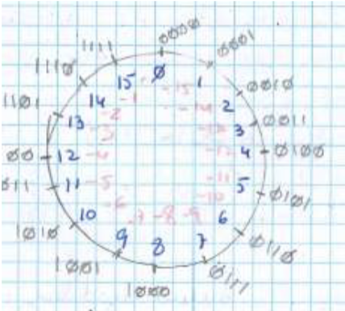
Octal:
- Base 8
- Símbolos: 0-7
Hexadecimal:
- Base 16
- Símbolos: 0-9 y A-F
  - A=10,B=11,C=12,D=13,E=14,F=15
Teorema Fundamental de la Numeración: Relaciona un número en cualquier sistema posicional con su representación en decimal.
- $\sum{X_{i}B^{i}}$ con B = Base y X = Digito
- Ejemplo: 543,3₆ en base 10
  - 5·6² + 4·6¹ + 3·6⁰ + 3·6⁻¹ = 5·36+4·6+3·1+3·16 = 180+24+3+0.5 = 207.5 en base 10

4.2 – Operaciones En Binario
Complemento a 2:
- Se cumple si (k+p = 0) mod 2^{n}
- Para convertir positivo a negativo, invierto bits y sumo 1
- Primer bit codifica en signo, pero la manera de codificar la magnitud varía así se asegura que el 0 solo tenga una representación.
- Rango asimétrico
- Caja de Conversión a Decimal:
-128 | 64 | 32 | 16 | 8 | 4 | 2 | 1
- Complemento a 1: Solo invierto bits
Cambio de Longitud:
- Para S-M: Añadir ceros entre el primer bit y el segundo hasta llegar a la longitud deseada
- Para Ca2:
  - Si negativo, rellenar con 1s al principio
  - Si positivo, rellenar con 0s
Representación de Decimales:
- Representación en Punto Fijo: Realizar potencias negativas y rellenar
  - Limites:
    - No se pueden representar números muy grandes
    - No se pueden representar fracciones muy pequeñas
- Representación en Coma Flotante:
  - Soluciona las limitaciones del punto fijo
  - Se separa en mantisa, base y exponentes
  - M · B^{E}
    - M: Mantisa
    - B: Base
    - E: Exponente
  - Las mantisas han de estar normalizadas
    - El bit que acompaña a el signo es 1
    - Este bit es implícito y no se representa
  - Ejemplo: -0,28125 en binario y sesgo de 3 bits (3 bits para mantisa)
    - 1 001 0010
    - Signo: 1
    - Exp = 1 - sesgo = 1-3 = -2
    - Mantisa: 1001

- IEEE 754: Representación en coma flotante con características especificas
  - Precisión de 32 bits
  - 8 bits de Exponentes
  - 23 de Mantisa
  - 1 de signo
  - Exp: 0 y Mantisa: 0 → 0
  - Exp: 255 y Mantisa: 0 → +- infinito
  - Exp: 255 y Mantisa != 0 → NaN
Negación: Obtener el negativo de un número. Depende de la representación
- En S-M: Cambio el primer bit
- En Ca1: Invierto bits
- En Ca2: Hago Ca1 y sumo 1
Suma: Suma bit a bit
- Reglas:
  - 0+0 = 0
  - 0+1,1+0 = 1
  - 1+1 = 0 con acarreo 1
  - 1+1+1 = 1 con acarreo 1
- Desbordamiento: Obtenemos un bit más al realizar la suma
- Carry: Hay desbordamiento y no trabajamos signos
- Overflow: El signo que queda es incoherente
- Ejemplo: 7(0111) + 9(1001) = 0000. Seria 16(10000) pero hay desbordamiento
Acarreo: 1 | 1 | 1 | 1
 | 0 | 1 | 1 | 1
+ | 1 | 0 | 0 | 1
1 | 0 | 0 | 0 | 0

Resta: Igual que suma, pero el pasamos el segundo número a negativo
Multiplicación Sin Signo:
- Multiplicar el primero por cada bit del segundo
- Añadir un 0 por cada bit
- Sumar Cada multiplicación
- Reglas:
  - 0 · 0, 0 · 1, 1 · 0 = 0
  - 1 · 1 = 1
- Ejemplo: 7(0111) · 3(0011)
 |  | 0 | 1 | 1 | 1
 |  | 0 | 0 | 1 | 1
 |  |  |  | 1 | 1

